Hotel Asclepios: Asclepios

**Nombre: Asclepios**

**Descripción**

Asclepios (en honor al Dios de la salud nacido en la cuna de Occidente)

Ubicado en El Cacao de Alajuela, en las faldas del Volcán Poas, ofrece a sus huéspedes 12 habitaciones que evocan las medicinas tradicionales más importantes del mundo, una piscina ionizada temperada, un anfiteatro, un gimnasio, sala de yoga y meditación, cámara de flotación, sauna, hammam, ducha Vichy y ducha escocesa, 4 salas de tratamientos, sala de reposo y un Restaurante orgánico.

**Servicios**

Servicios de spa

Restaurante

Organización de bodas

**Habitaciones**

**Afrodita**

Habitación de lujo con cama matrimonial y magnifica vista a plantaciones de caña y café, volcanes y reserva ecológica, incluye Sábanas 100% algodón, 300 hilos, batas y pantuflas Almohadas y edredón antialérgico alternativo a las plumas, Cortinas y pie de cama artesanales, Bañera Antigua con teléfono y ducha enchapada en mármol

Caja de seguridad, Ventilador de techo, Teléfono, Amenidades orgánicas en dispensador, Servicio de noche en la habitación.

Ocupación máxima: 2 huéspedes.

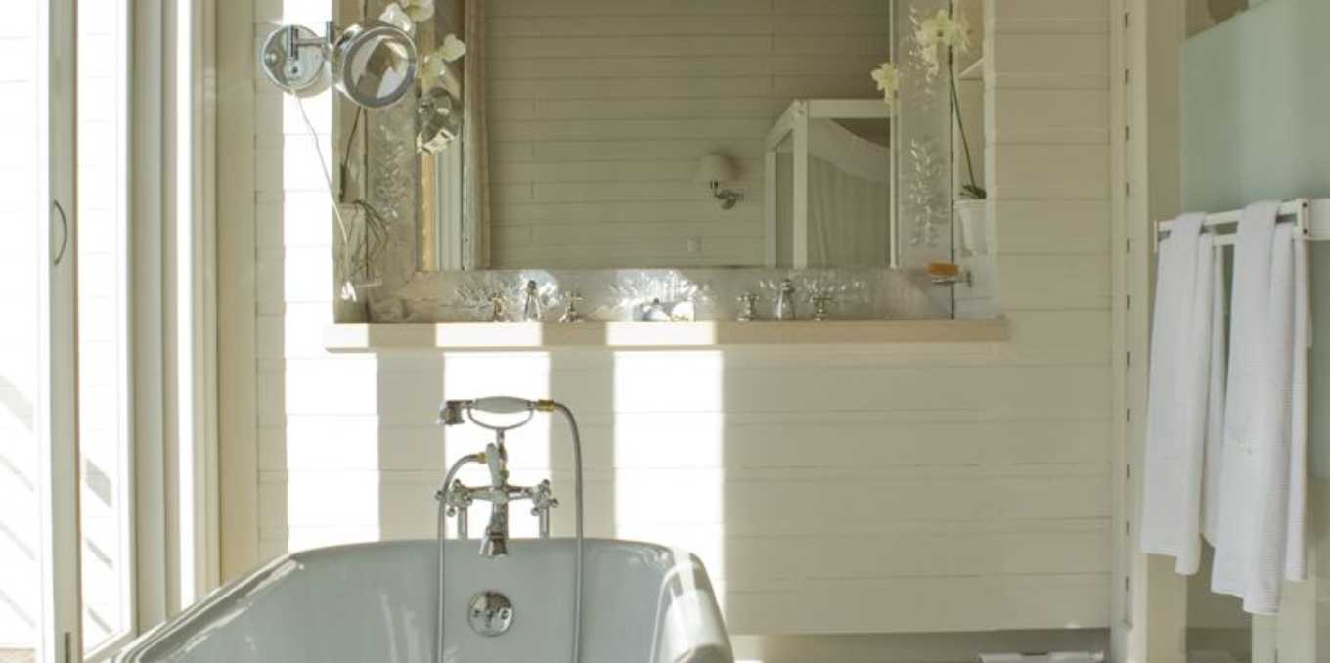 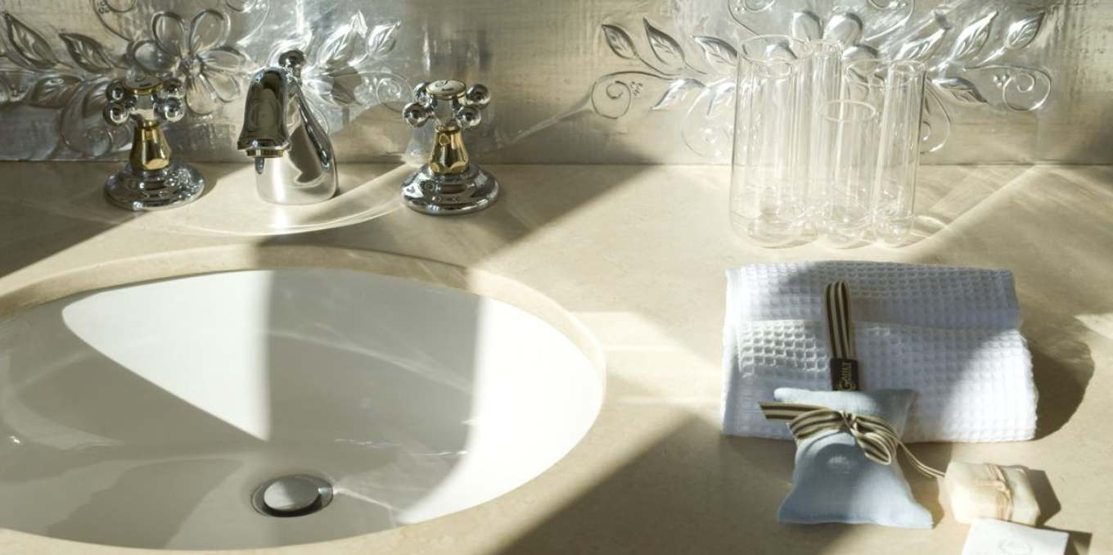 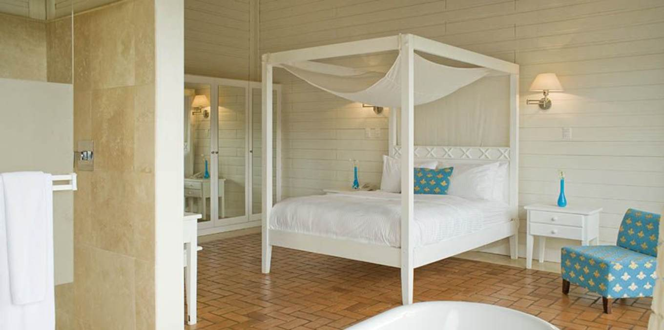

**Zeus**

Habitación de lujo con dos camas individuales grandes y magnifica vista a plantaciones de caña y café, volcanes y reserva ecológica, incluye Sábanas 100% algodón, 300 hilos, batas y pantuflas, Almohadas y edredón antialérgico alternativo a las plumas, Cortinas y pie de cama artesanales, Caja de seguridad, Ventilador de techo, Teléfono, Amenidades orgánicas en dispensador, Servicio de noche en la habitación, Ducha enchapada en mármol.

Ocupación máxima: 2 huéspedes.

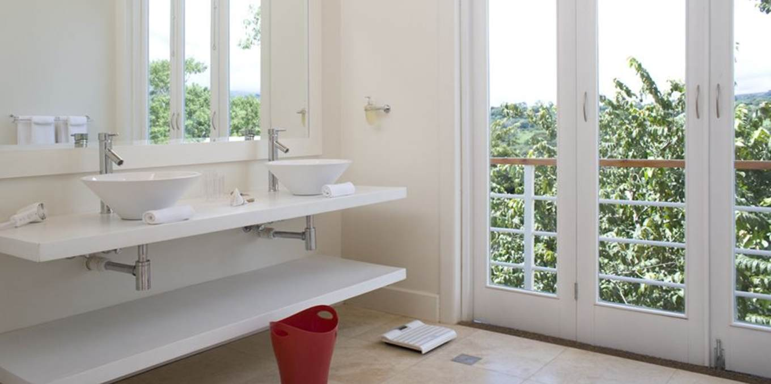 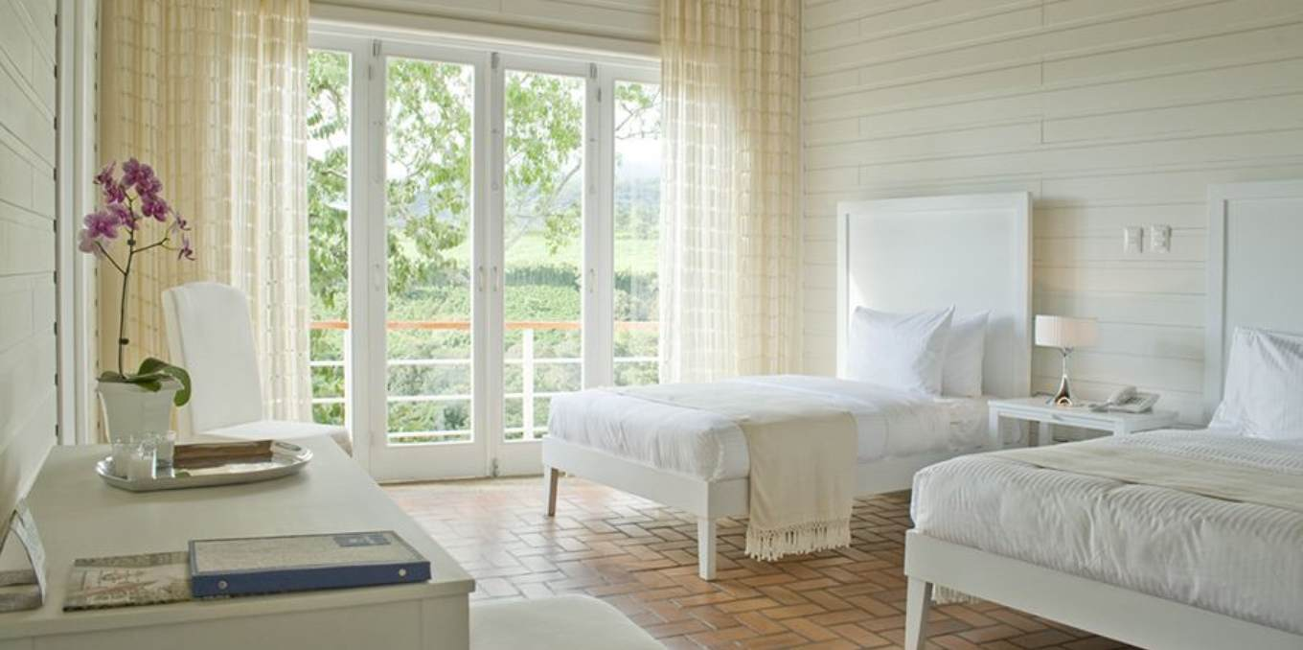

**Hipocrates**

Habitación de lujo con dos camas individuales grandes y magnifica vista a plantaciones de caña y café, volcanes y reserva ecológica.

Incluye, Sábanas 100% algodón, 300 hilos, batas y pantuflas, Almohadas y edredón antialérgico alternativo a las plumas, Cortinas y pie de cama artesanales, Caja de seguridad, Ventilador de techo, Teléfono, Amenidades orgánicas en dispensador

Servicio de noche en la habitación, Ducha enchapada en mármol

Ocupación máxima: 2 huéspedes.

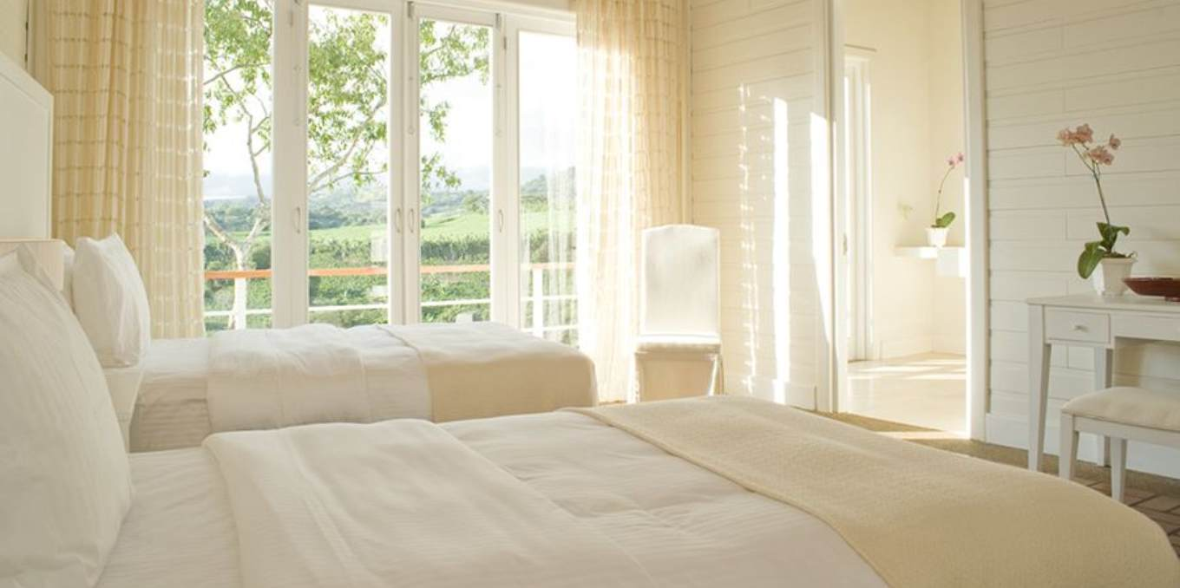 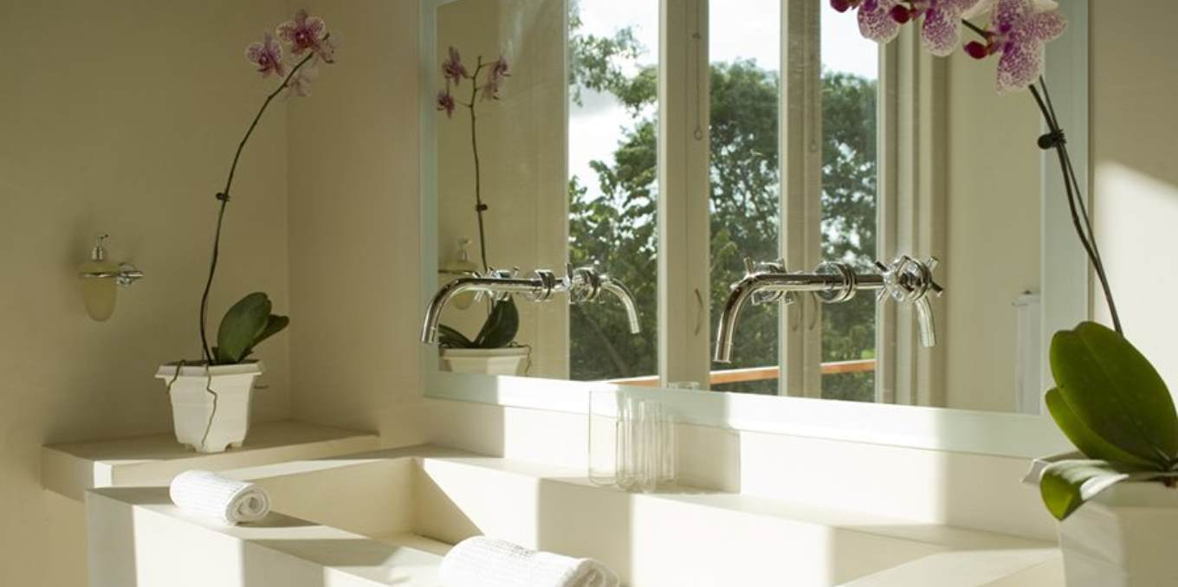

**Apolo**

Habitación de lujo para discapacitados con dos camas individuales grandes y magnifica vista a plantaciones de caña y café, volcanes y reserva ecológica.

Incluye, Sábanas 100% algodón, 300 hilos, batas y pantuflas

Almohadas y edredón antialérgico alternativo a las plumas, Cortinas y pie de cama artesanales, Caja de seguridad, Ventilador de techo, Teléfono, Amenidades orgánicas en dispensador, Servicio de noche en la habitación, Ducha enchapada en mármol, Ocupación máxima: 2 huéspedes.

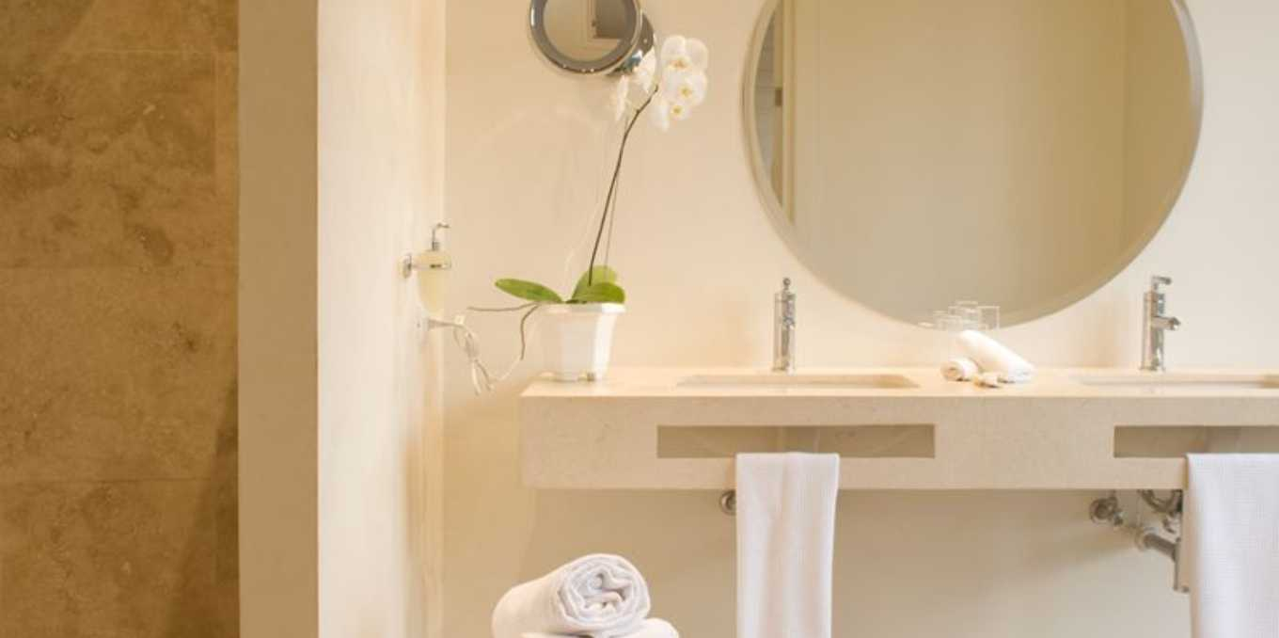 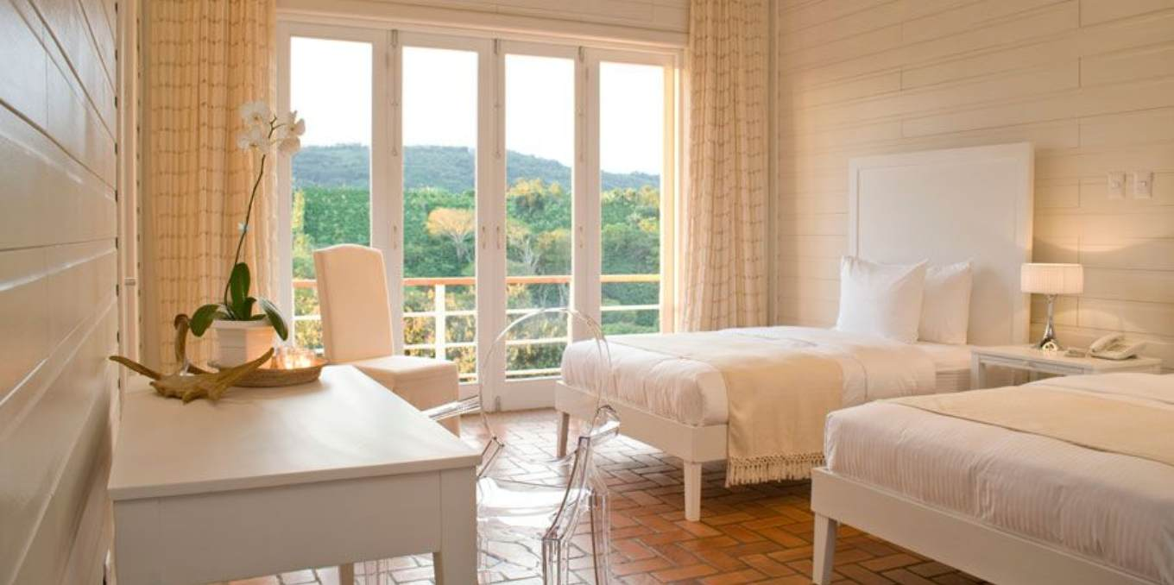

**Psyche**

Psyche era la menor de tres hijas de un rey que excitó con su belleza los celos de Afrodita. Para vengarse, la Diosa ordenó a Eros inspirar a Psyche para que se enamorara del hombre más feo, pero amor quedó prendido de su belleza y fue el mismo el que se enamoró de ella. Habitación de lujo con dos camas individuales grandes y magnifica vista a plantaciones de caña y café, volcanes y reserva ecológica.

Sábanas 100% algodón, 300 hilos, batas y pantuflas, Almohadas y edredón antialérgico alternativo a las plumas, Cortinas y pie de cama artesanales, Caja de seguridad, Ventilador de techo, Teléfono, Amenidades orgánicas en dispensador, Servicio de noche en la habitación, Ducha enchapada en mármol

Ocupación máxima: 2 huéspedes

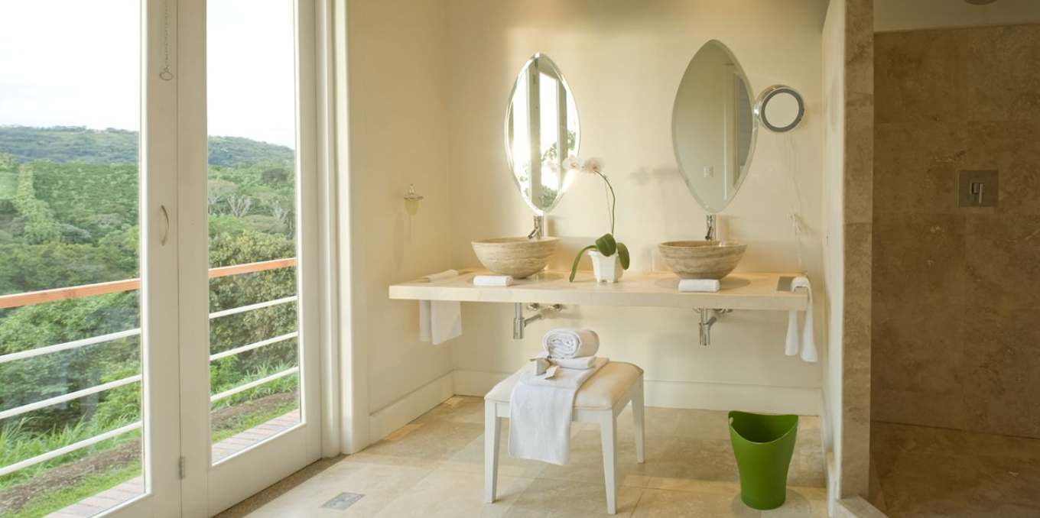 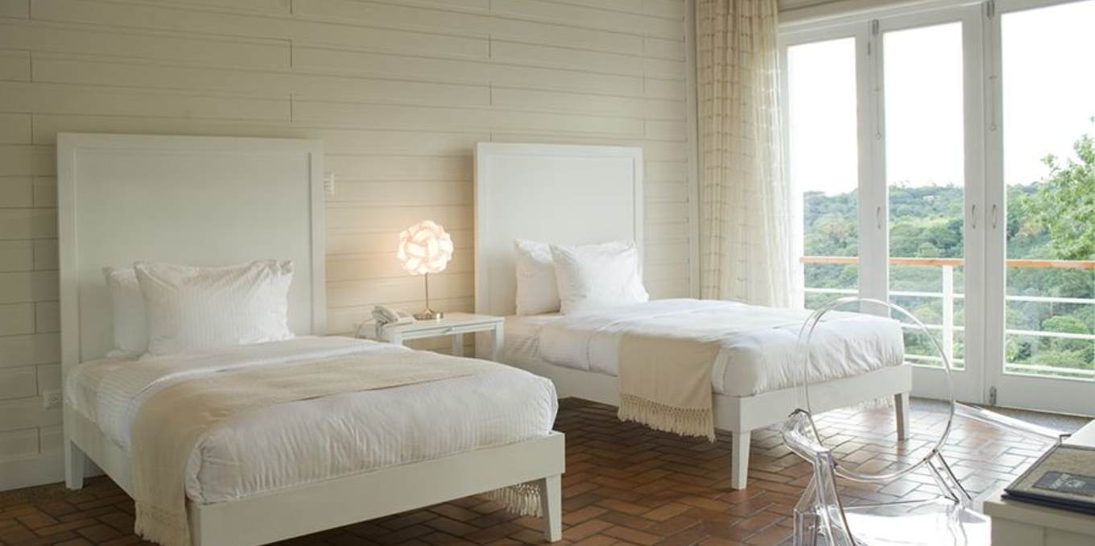

**Eros**

Eros es el hijo de Afrodita (Venus), la diosa del amor, y Ares (Marte). Eros representa el amor pasional y fertilidad. Habitación de lujo con cama matrimonial y magnifica vista a plantaciones de caña y café, volcanes y reserva ecológica.

Sábanas 100% algodón, 300 hilos, batas y pantuflas, Almohadas y edredón antialérgico alternativo a las plumas, Cortinas y pie de cama artesanales, Caja de seguridad, Ventilador de techo, Teléfono, Amenidades orgánicas en dispensador

Servicio de noche en la habitación, Ducha enchapada en mármol, Bañera moderna con teléfono y ducha enchapada en mármol,

Ocupación máxima: 2 huéspedes

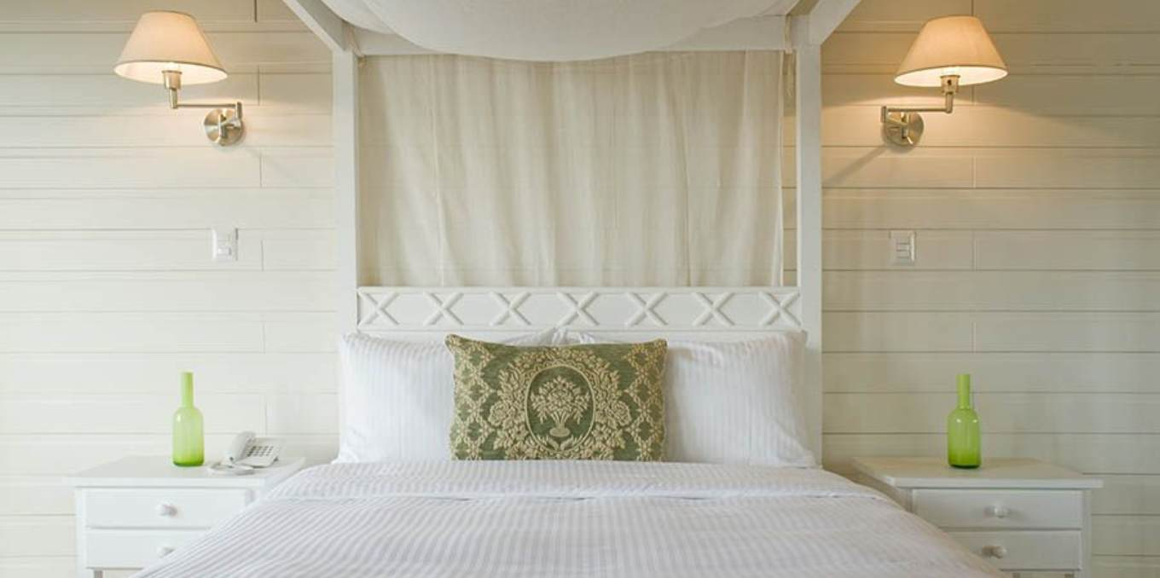 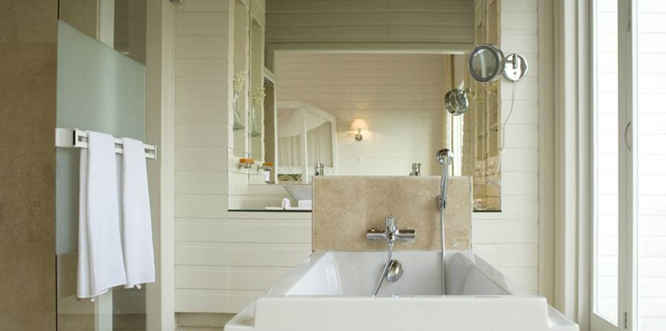

**Chaman**

El Chamanismo es una forma disciplinada de obtener ayuda y conocimiento, basado en la premisa de que no necesitamos limitarnos a operar en una sola dimensión cuando estamos necesitados de ayuda. Habitación de lujo con dos camas individuales grandes y magnifica vista a plantaciones de caña y café, y reserva ecológica.

Sábanas 100% algodón, 300 hilos, batas y pantuflas, Almohadas y edredón antialérgico alternativo a las plumas, Cortinas y pie de cama artesanales, Caja de seguridad, Ventilador de techo, Teléfono, Amenidades orgánicas en dispensador

Servicio de noche en la habitación, Ducha y espejo en piedra,

Ocupación máxima: 2 huéspedes

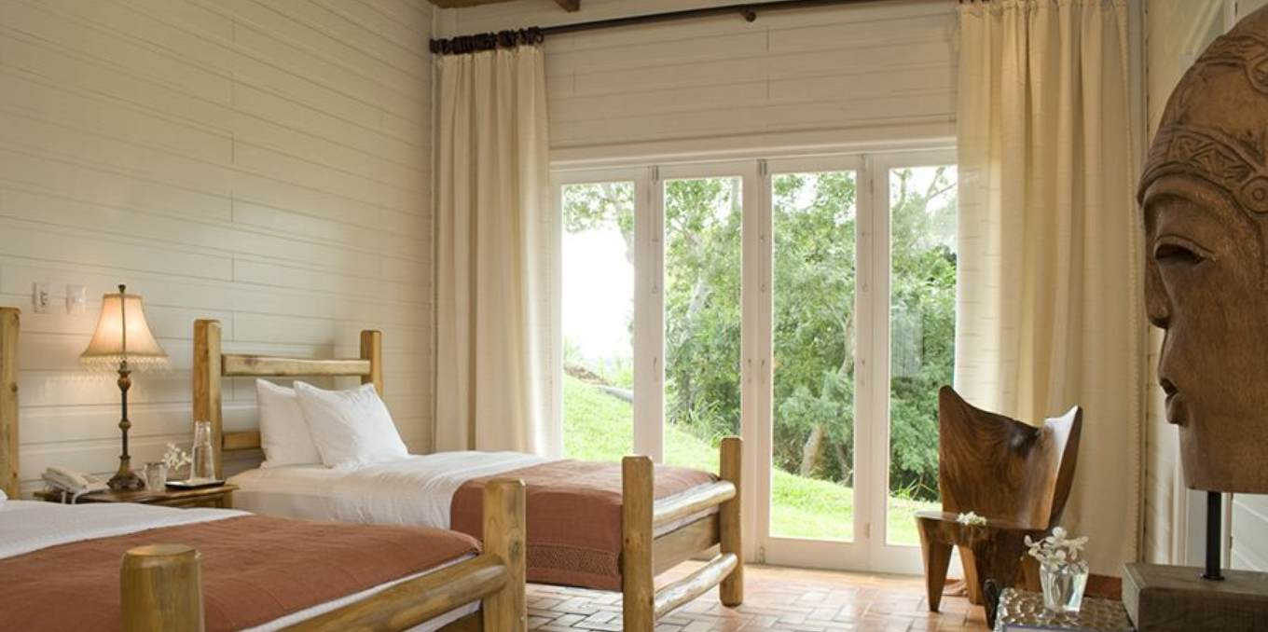 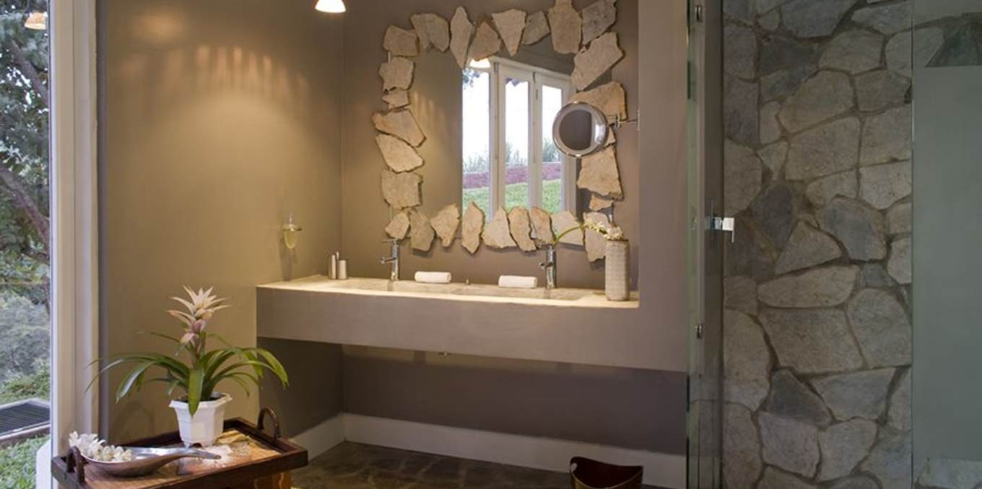

Kaviraja

Kaviraja es otro nombre para referirse a un doctor ayurvédico. Para practicar esta medicina ancestral, el conocimiento técnico no es suficiente, tampoco es suficiente leer el destino humano en las estrellas o inclusive saber como preparar sus remedios. Para ser un consumado Kaviraja, se debe demostrar tener valor y moral luego de un largo entrenamiento espiritual. Habitación de lujo con dos camas individuales grandes y magnifica vista a plantaciones de caña y café, volcanes y reserva ecológica.

Sábanas 100% algodón, 300 hilos, batas y pantuflas, Almohadas y edredón antialérgico alternativo a las plumas, Caja de seguridad, Ventilador de techo, Teléfono, Amenidades orgánicas en dispensador, Servicio de noche en la habitación

Cortinas artesanales, Ducha de diseño,

Ocupación máxima: 2 huéspedes

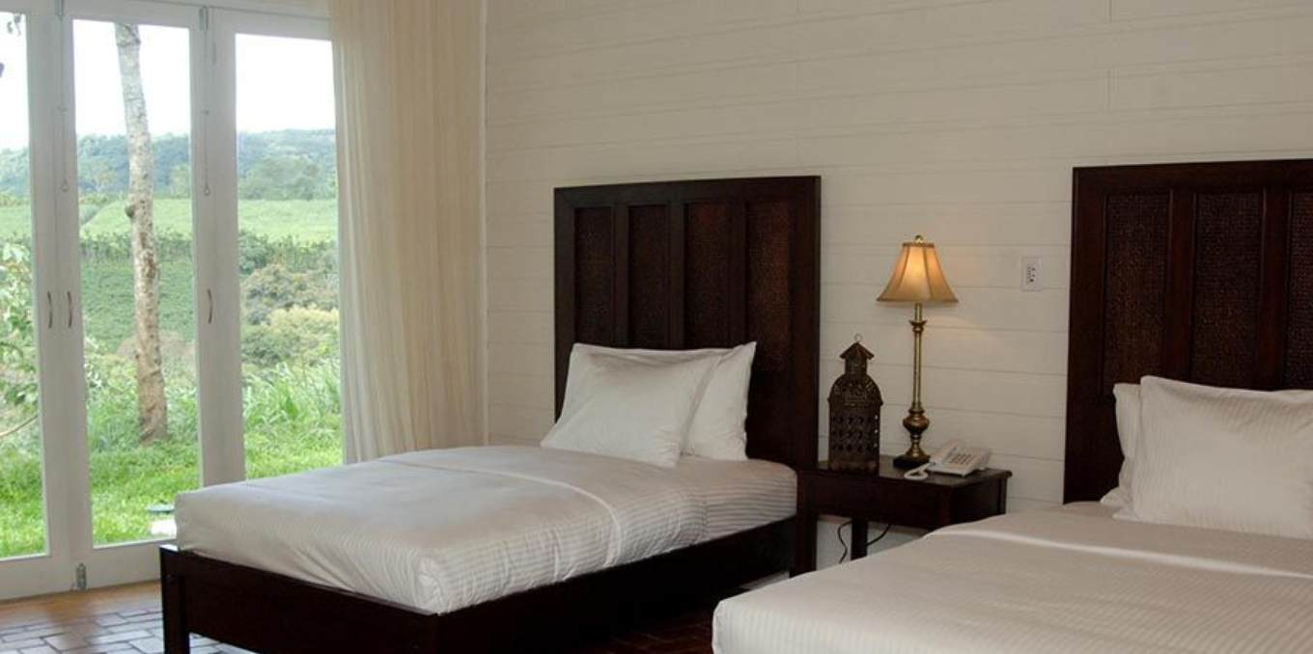 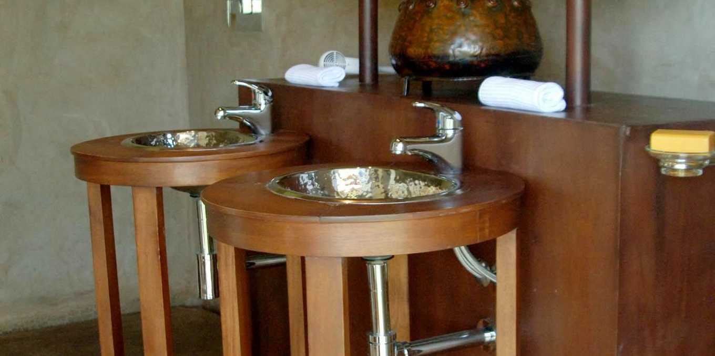

**Thot**

Dios egipcio Lunar, él era el supremo dios y tenía el cuerpo de un hombre y la cabeza de un Ibis, algunas veces un mono y en su cabeza, la luna creciente. Habitación de lujo con dos camas individuales grandes y magnifica vista a plantaciones de caña y café, volcanes y reserva ecológica.

Sábanas 100% algodón, 300 hilos, batas y pantuflas, Almohadas y edredón antialérgico alternativo a las plumas, Caja de seguridad, Ventilador de techo, Teléfono, Amenidades orgánicas en dispensador, Servicio de noche en la habitación

Ducha enchapada en mármol, Cortinas artesanales,

Ocupación máxima: 2 huéspedes

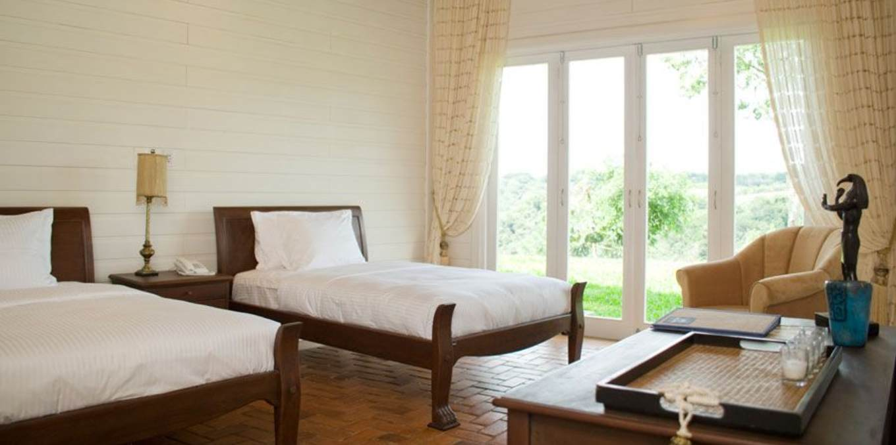 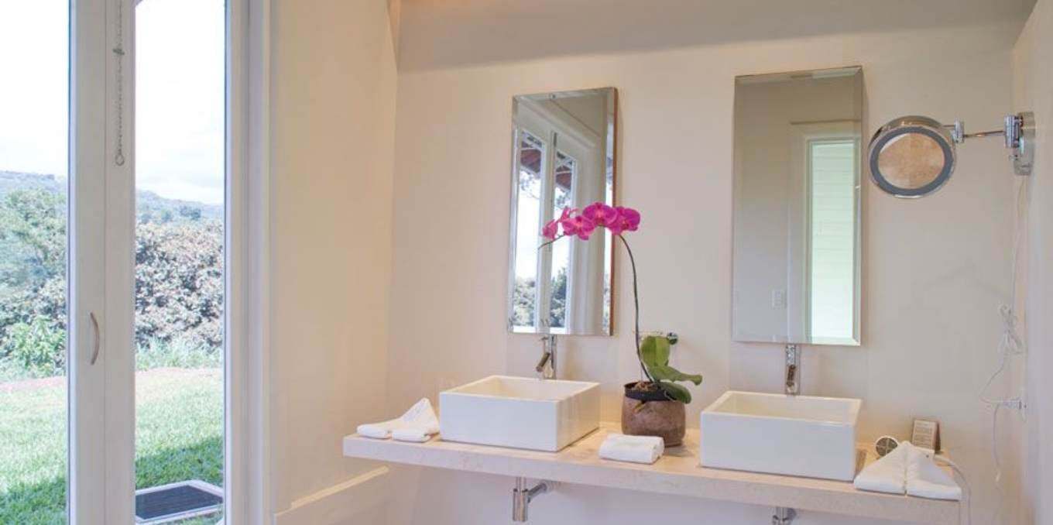

**Weng Ching**

Habitación de lujo con cama matrimonial, esta habitación está inspirada en la cultura China, evocando los grandes sanadores de esa medicina ancestral. Magnifica vista a plantaciones de caña y café, volcanes y reserva ecológica.

Sábanas 100% algodón, 300 hilos, batas y pantuflas, Almohadas y edredón antialérgico alternativo a las plumas, Cortinas y pie de cama artesanales, Caja de seguridad, Ventilador de techo, Teléfono, Amenidades orgánicas en dispensador, Servicio de noche en la habitación, Ducha enchapada en mármol, Lámpara y silla chinas auténticas,

Ocupación máxima: 2 huéspedes

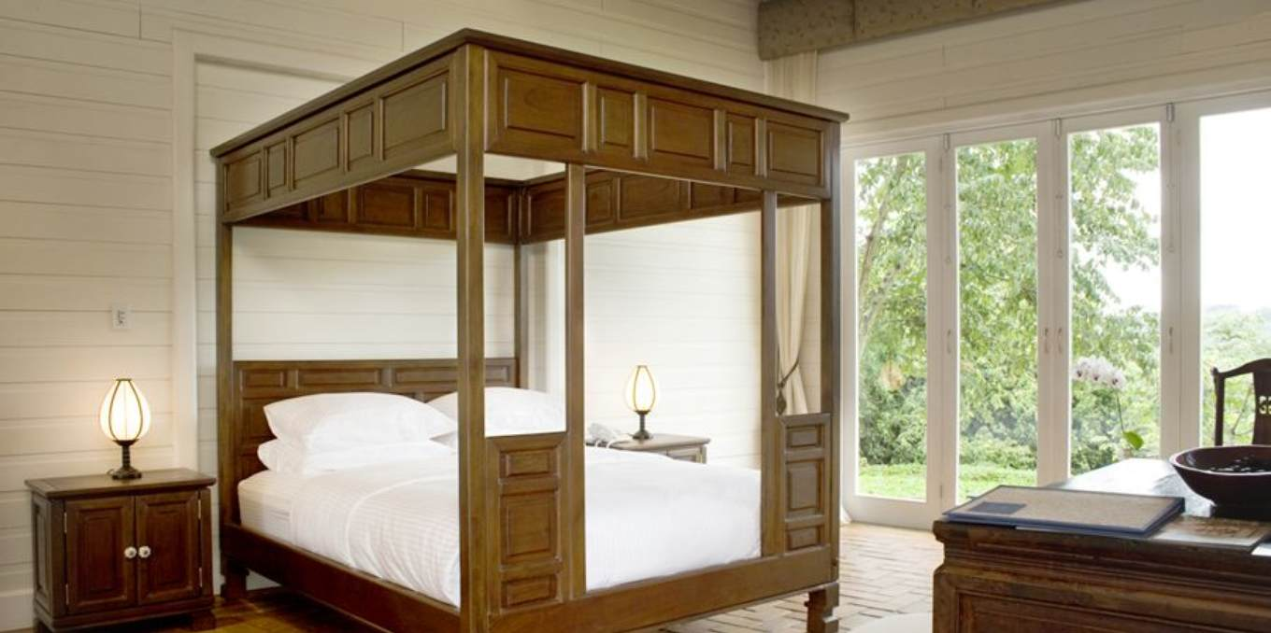 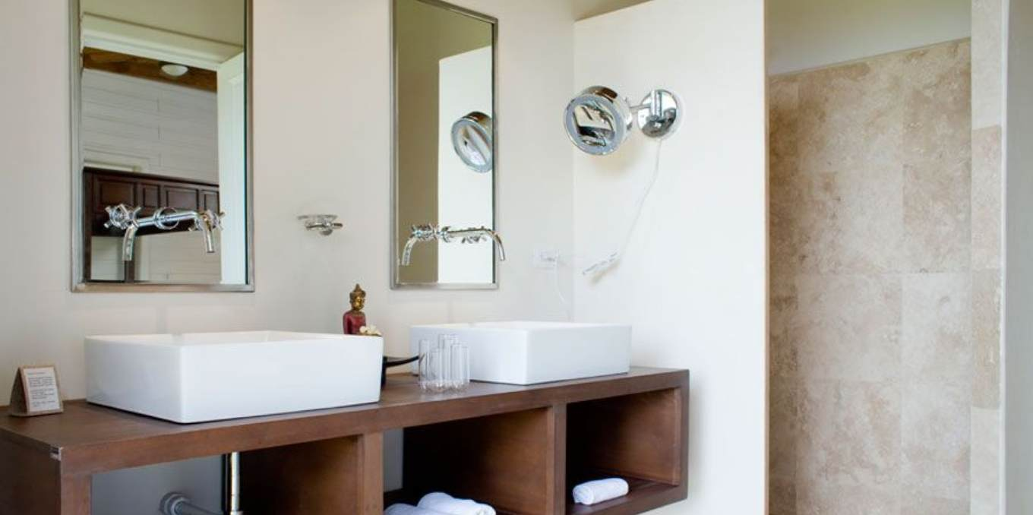

**Paracelso**

Paracelso concebía una porción del universo en la que están presentes todas las fuerzas que en él operan. Por ello concibió cuatro principios en los que debía apoyarse la medicina, a saber, la filosfía, la astronomía, la virtud y la alquimia. Habitación de lujo con dos camas individuales grandes y magnifica vista a plantaciones de caña y café, volcanes y reserva ecológica.

Sábanas 100% algodón, 300 hilos, batas y pantuflas

Almohadas y edredón antialérgico alternativo a las plumas, Caja de seguridad

Ventilador de techo, Teléfono, Amenidades orgánicas en dispensador, Servicio de noche en la habitación, Ducha enchapada en mármol, Cortinas artesanales

Ocupación máxima: 2 huéspedes

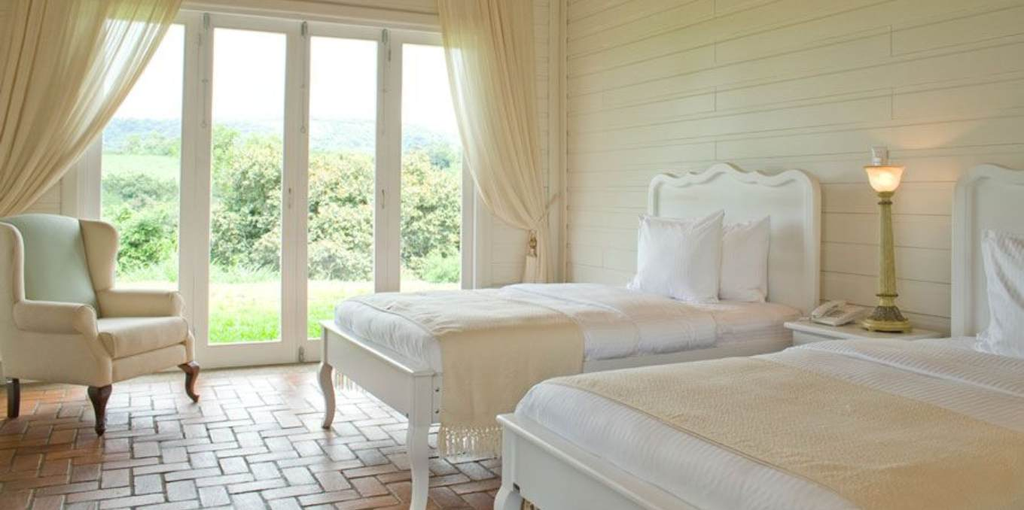

**Indra**

Indra era el Jefe supremo de los Dioses. El era el líder de los Devas, el dios de la Guerra, el dios del Rayo y las Tormentas, el gran guerrero. el más fuerte de todos los seres. Habitación de lujo con dos camas grandes individuales y magnífica vista a plantaciones de cañas y café, volcanes y reservas ecológicas.

Sábanas 100% algodón, 300 hilos, batas y pantuflas, Almohadas y edredón antialérgico alternativo a las plumas, Caja de seguridad, Ventilador de techo, Teléfono, Amenidades orgánicas en dispensador, Servicio de noche en la habitación

Ducha enchapada en mármol, Cortinas artesanales, Lámpara y silla chinas auténticas

Ocupación máxima: 2 huéspedes

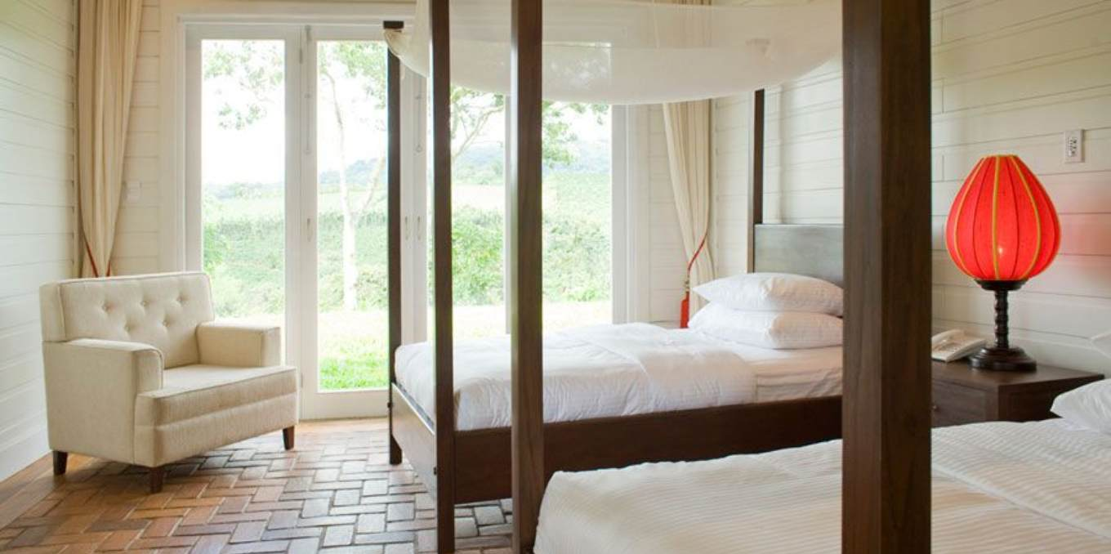 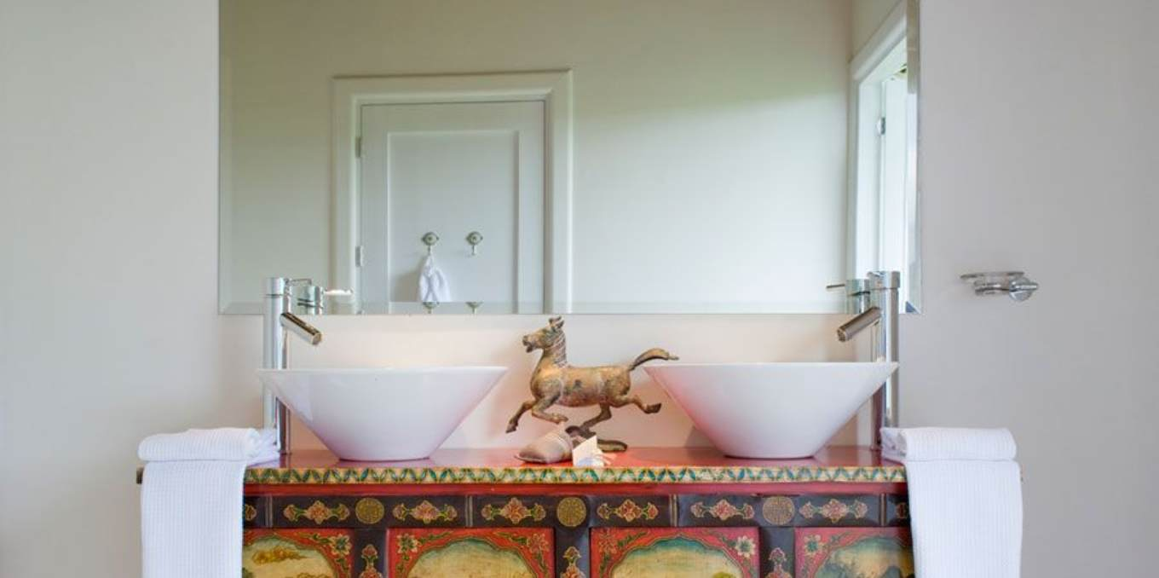

Rates

|  |  |  |  |
| --- | --- | --- | --- |
|  | Green season | High Season | Peak season |
| Afrodita | $197.75 | $242.95 | $276.85 |
| Zeus | $197.75 | $242.95 | $276.85 |
| Hipocrates | $ 197.75 | $242.95 | $276.85 |
| Apolo | $197.75 | $242.95 | $276.85 |
|  |  | | |

Trarifas para semana santa $254.25 para todas las haitaciones.

Max 2 pax por habitación.

Estas tarifas incluyen los impuestos de ventas, desayuno continental